企业内部 · 企业微信
小A使用说明书
电脑、网络、打印机出问题，或要开通权限，直接在企业微信里发给小A。它先帮你整理工单，你确认后再交到 OA。
员工使用说明书 · 2026-09-14
不必报工号 | 群聊、单聊：文字 / 图片 / 语音 | 内容描述暂时不支持附件 | 确认后才进 OA | 同时只能有一张待确认单

目录
1. 这是什么
2. 能帮你做什么
3. 怎么报修
4. 办理时序
5. 确认、改稿、取消
6. 图片和语音
7. 未提交的确认单
8. 提交之后
9. 常见问题
10. 联系人、联系方式、问题记录

1. 这是什么
小A是企业内部的 IT 服务台机器人。员工只走企业微信：把问题和地点说清楚。群聊、单聊都支持图片和语音输入。内容描述暂时不支持附件。小A负责整理事实，不会替你直接改系统，也不会在你确认前创建 OA 流程。
你不需要知道 OA 字段名、流程号或责任人编号。申请人由系统按你的企微身份自动对应，自报工号不能代替。
群聊里请直接 @小A，否则它收不到这条报修。
内容描述暂时不支持附件。Word、PDF 等文件先不要发，问题请用文字、图片或语音说清楚。群聊、单聊都可以发图片，也可以直接语音输入。

2. 能帮你做什么
可以报  - 电脑、网络、打印机故障  - 开通账号、菜单、访问权限  - OA、邮箱、MES、企微等 IT 系统问题  - 流程新建 / 优化、数据处理、集成对接等 IT 需求 | 请走其他入口  - 人事、考勤、入转离  - 行政、后勤、固定资产申领  - 财务报销、对公付款  - 其它非 IT 业务事项

电脑 / 打印机 / 网络：先说园区
这类故障需要地点才能分给对应小组。直接回复数字即可：
回复 | 园区 | 回复 | 园区
1 | 智园 | 4 | 越南
2 | 大磡 | 5 | 光明
3 | 深汕 | 6 | 泗洪

邮箱、文件管理还要区分国内或越南；MES 还要区分越南 B 部或 C 部。小A拿不准时会列出候选项，不要猜。

3. 怎么报修
步骤 1  打开小A  企业微信找到 IT服务台机器人，单聊直接发；群聊先 @ 它。两种会话都可以发图片或语音。 | 步骤 2  说清问题  一句话说出故障或需求。电脑类带上园区。群聊、单聊都可以配图片或语音。内容描述暂时不支持附件。 | 步骤 3  看确认卡  小A会回显问题和地点，让你核对。内容不对就再写一句；群聊、单聊都可以再发图片或语音。附件暂时不能补。 | 步骤 4  确认提交  回复 1 或「确认提交」。要作废就回 2 或「取消」。

推荐说法（群聊、单聊都可以发图片或语音）
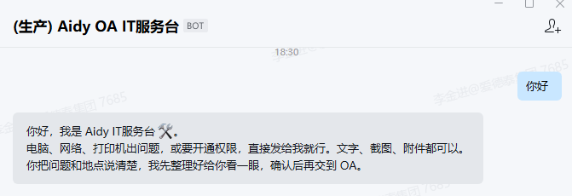
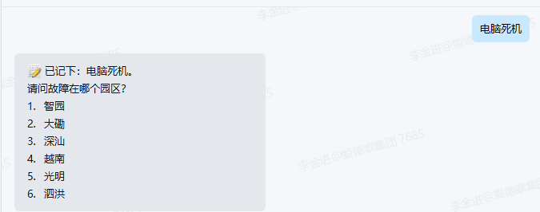
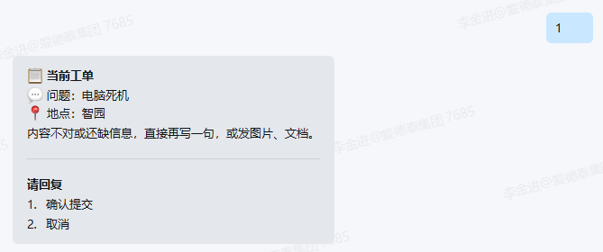
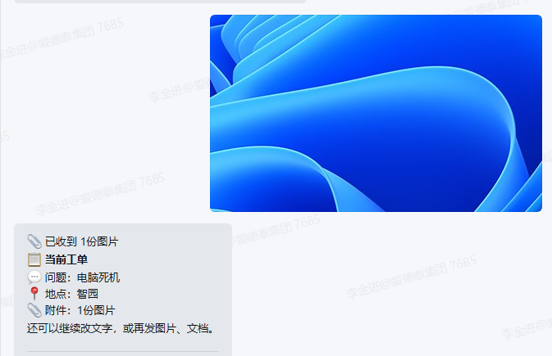

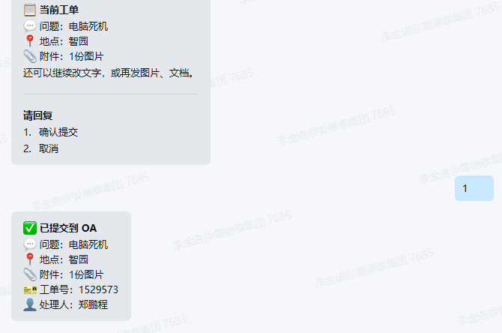

4. 办理时序
从你发消息，到 OA 出现工单，顺序如下。中间若还缺地点或系统，小A会先追问，不会提前建单。
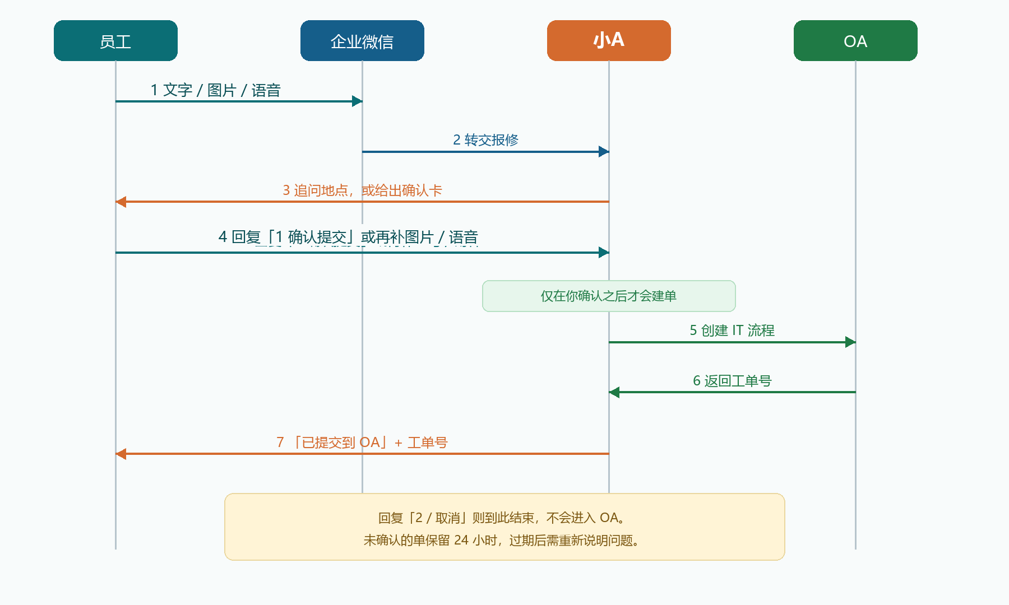
● 你发出的操作 ● 企业微信转发 ● 小A回复 ● 写入 OA

5. 确认、改稿、取消
事实齐了之后，你会看到类似下面的确认卡。头行是「当前工单」，不是「请确认后提交」。
📋 当前工单💬 问题：电脑死机📍 地点：智园内容不对或还缺信息，直接再写一句；群聊、单聊都可以发图片或语音。内容描述暂时不支持附件。---请回复1. 确认提交2. 取消
你想做的事 | 怎么回 | 结果
交到 OA | 1 或「确认提交」 | 成功后会看到工单号和处理人
作废这张单 | 2 或「取消」 | 描述和图片作废；下一张必须重新说问题
改文字 | 直接再写一句，不必加「补充：」 | 小A会并入描述，再给你看新的确认卡
补图片 / 语音 | 群聊或单聊直接发图片，或语音输入 | 追加到同一张单，状态不变。附件暂时不能补
立刻建单、跳过确认卡 | 原话写「帮我提交」「立刻提交」且事实已齐 | 同一轮直接提交，不再问 1 / 2

「好的」「可以」「OK」「没问题」「就这样」「不用了」不会被当成确认或取消。想交请回 1，想作废请回 2。

6. 图片和语音
内容描述暂时不支持附件。Word、PDF 等文件先不要发。
- 群聊、单聊都支持图片和语音输入。群聊请先 @小A；单聊直接发即可。
- 可以先发图片或语音，再补文字。待确认阶段继续发即可，不必先打「补充：」，也不必取消重开。
- 内容描述暂时不支持附件，Word、PDF 等文件先不要发。
- 群聊、单聊都可以发图片，也可以直接语音输入。
小A不会打开或解读图片内容。问题是什么，仍请用文字或语音说清楚。

7. 未提交的确认单
同一个人全局只能有 一张 待确认工单。上一张还没确认或取消时，不能开新单，也不能给旧单补图或改描述。
- 换了一个聊天窗口，也可以直接确认或取消上一张，不必回到原来的会话。
- 无法在其他会话补交问题描述、图片、语音等内容信息。
- 单聊中会话太长时，输入 /new 可以开启新会话。
- 处理完上一张之后，才能在当前窗口报新问题。
- 未处理的确认单保留 24 小时；过期后描述和图片清除，需要重新说明问题。
⚠️ 还有一张未提交的确认单
上一张
💬 电脑死机
📍 智园
请先处理上一张，才能报新问题。
请回复
1. 确认提交上一张
2. 取消上一张

8. 提交之后
只有看到「已提交到 OA」并且带有数字工单号，才算真正进了 OA。处理人是对应系统的接口人。
✅ 已提交到 OA
💬 问题：电脑蓝屏
📍 地点：智园
🎫 工单号：1504371
👤 处理人：郑鹏程
现网不支持按 OA 工单号查询处理进度。问「1504371 到哪了」时，小A只能告诉你最近提交过哪些单，看不到流程节点。
之后的处理、流转、关单都在 OA 里完成。小A不承诺修复时限，也不会声称已经修好。

9. 常见问题
问题 | 说明
要不要报工号、姓名、部门？ | 不用。系统按企微身份自动对应申请人。自报工号不能代替。
一次说了好几个系统？ | 请先说这次主要是哪一个。小A不会猜主系统。
为什么还在问园区？ | 上一张已取消或已提交后，新工单要重新说明地点，不会沿用历史选择。
群里发了它没理？ | 群聊必须直接 @小A。群聊、单聊都支持图片和语音输入。内容描述暂时不支持附件。
发了 Word / PDF，为什么没进描述？ | 内容描述暂时不支持附件。请改用文字、图片或语音说明问题。群聊、单聊都可以发图片和语音。
回了「好的」怎么没提交？ | 这不是确认口令。请回 1 或「确认提交」。
想查旧单进度？ | 可以直接问「我的工单怎么样了」。能看到待确认单和最近已提交的工单号，不能按号查节点。
单聊会话太长了怎么办？ | 输入 /new 可以开启新会话。
人事 / 报销能不能找它？ | 不能。

10. 联系人
联系人：@李金进
联系方式：企业微信
问题记录地址：https://doc.weixin.qq.com/smartsheet/s3_AbAAeAaaAIQCNuNMfDAwBTu0WAf1A?scode=ANIA9QfZAG0JWdsfrmAbAAeAaaAIQ&version=5.0.11.6026&platform=win
小A使用说明书 · 口径对齐现网确认卡与两阶段提交 · 群聊、单聊支持图片和语音 · 内容描述暂时不支持附件

